Конспект
Тема урока: Общая характеристика неметаллов
Цель урока: сформировать общие представления учащихся о неметаллах, их строении, физических и химических свойствах.
Задачи урока.
Образовательные:
- изучить особенности строения атомов неметаллов, их физические и химические свойства;
- актуализировать знания обучающихся о кристаллических решетках;
- актуализировать умение учащихся работать с ПСХЭ.
Развивающие:
- развивать умение прослеживать причинно-следственные связи;
- развивать познавательные функции (умение анализировать, сравнивать, делать выводы);
- развивать умения грамотно строить устный ответ.
Воспитательные:
- воспитывать культуру поведения, общения и умственного труда;
- способствовать формированию естественнонаучной картины мира;
- воспитывать дисциплинированность, самостоятельность, активность, аккуратность, внимательность.
Основные понятия: Неметаллы, молекулярная кристаллическая решетка, атомная кристаллическая решетка, аллотропия и аллотропные модификации, электроотрицательность.
Методы обучения.
Словесные: объяснение, рассказ, описание, беседа.
Наглядные: ПСХЭ, схемы кристаллических решеток.
Практические: работа с раздаточным текстом.
Оборудование: доска, учебник, раздаточный материал (текст), ПСХЭ, схема «Типы кристаллических решеток».
Литература для учителя:
Габриелян О.С. Химия. 9 класс. Учебник / Габриелян О.С., Остроумов И.Г., Сладков С.А. – 2021 г. 224 с.
Габриелян О.С. Химия. 9 класс. Учебник / Габриелян О.С., Остроумов И.Г., Сладков С.А. – 2014 г. 224 с.
Рабочая программа по химии 9 класс. УМК Габриелян О.С., Остроумов И.Г., Сладков С.А.
Рудзитис Г.Е. Химия. 9 Класс. Учебник / Ф.Г. Фельдман, Г.Е. Рудзитис. - Изд. 3-е. 1994 г.
Литература для учащихся:
Габриелян О.С. Химия. 9 класс. Учебник / Габриелян О.С., Остроумов И.Г., Сладков С.А. – 2014 г. 224 с.
Тип урока: Изучение новых знаний.
Ход урока.

Этап урока | Деятельность учителя | Деятельность учащихся
Организационный | Приветствие учеников. Проверка отсутствующих. | Приветствие учителя.
Мотивация к деятельности | Чтобы определить тему сегодняшнего урока, давайте выполним маленькое задание. На доске представлены химические элементы: S, Cl, C, Al, N. Используя ПСХЭ, найдите лишний элемент. Что объединяет все остальные элементы?  Правильно. Тогда как вы думаете, какую тему мы сегодня начинаем изучать?  Запишите тему урока в тетрадь «Общая характеристика неметаллов» | Лишним будет Al. Все остальные элементы являются неметаллами.  Неметаллы.  Записывают тему урока в тетрадь.
Изучение нового материала | Мы с вами в предыдущем задании выбрали один лишний элемент, который является металлом, и пришли к выводу, что все остальные элементы – неметаллы. Давайте рассмотрим строение этих атомов и распишем электронно-графические конфигурации.  (Условно делим доску на 4 части)  Пока ребята у доски выполняют задание, давайте охарактеризуем положение неметаллов в ПСХЭ. Пользуясь представленной в учебнике ПСХЭ, как бы вы ответили на вопрос «Где в ПСХЭ расположены неметаллы?».  Верно. Если мы посмотрим на условные ПСХЭ, то увидим, что элементы-неметаллы обозначены красным цветом. Они располагаются в правом верхнем углу таблицы и образуют некий треугольник.  Итак, ребята уже почти выполнили свое задание. Давайте проверим правильность выполнения, и тем самым рассмотрим строение неметаллов.  Начнем по порядку. Сколько электронных уровней имеет атом серы?  Вспомните, какой электронный уровень является валентным и назовите, сколько валентных электронов имеет атом серы. Сколько из них электронных пар, неспаренных электронов?  Охарактеризуйте также строение остальных неметаллов.  Все верно. Давайте проанализируем и сделаем общие выводы по строению неметаллов.  Сколько валентных электронов должен иметь атом, чтобы его можно было отнести к неметаллам?  Все верно. Первая характеристика показывает, что атомы неметаллов имеют на внешнем электронном уровне 4-8 электронов. Однако стоит помнить исключения. Водород, гелий и бор тоже относятся к неметаллам, но на внешнем электронном уровне имеют 1, 2 и 3 электрона соответственно.  А какой атомы неметаллов имеют атомный радиус? Для этого давайте вспомним как изменяется атомный радиус по ПСХЭ?  Молодцы. Если неметаллы стоят в правом углу таблицы, то каким атомным радиусом они будут обладать?  Верно, вторая характеристика гласит, что атомы неметаллов характеризуются маленьким атомным радиусом.  Если атомы неметаллов имеют маленький радиус, больший заряд ядра, то как мы можем охарактеризовать неметаллические свойства?  Способность принимать электроны называется электроотрицательностью неметаллов. Это свойство обусловлено тем, что радиусы атомов неметаллов меньше, чем у металлов того же периода, поэтому в силу близости положительно заряженного ядра, атомы неметаллов удерживают свои валентные электроны.  Верно. В ОВР неметаллы являются окислителями.  Теперь рассмотрим типы кристаллических решеток, характерные для неметаллов. Какие типы кристаллических решеток вы знаете?  Молодцы. Как вы думаете, какие из них могут быть характерны для неметаллов?  Верно. Часть неметаллов имеет атомную кристаллическую решетку. Другая часть неметаллов имеет молекулярную кристаллическую решетку.  Итак, сейчас давайте рассмотрим некоторые особенности, обусловленные кристаллическими решетками. Сейчас вы получите текст для работы. Прочитайте его, охарактеризуйте эти типы кристаллических решеток, и выпишите особенности, которые с ними связаны, охарактеризуйте общие физические свойства, приведите примеры.  (Текст для работы:  Часть неметаллов имеет атомную кристаллическую решетку. Кристаллы таких веществ состоят из атомов, соединённых между собой прочными ковалентными связями. Такие неметаллы находятся в твёрдом агрегатном состоянии и являются нелетучими. Примерами таких веществ служат алмаз, графит, красный фосфор и кремний.  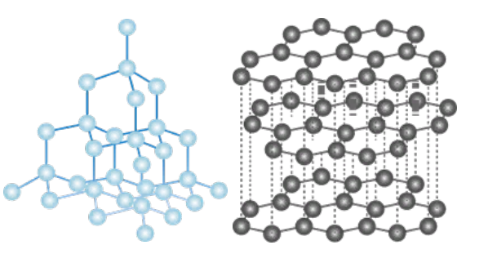  Другая часть неметаллов имеет молекулярную кристаллическую решетку. В этом случае в каждой молекуле атомы соединены прочной ковалентной связью, а вот отдельные молекулы могут быть связаны друг с другом очень слабо. Поэтому при обычных условиях вещества молекулярного строения могут находится в жидком, твердом и газообразном состоянии (кислород, азот, кристаллическая сера, хлор, белый фосфор и др).  Многие элементы-неметаллы образуют несколько простых веществ − аллотропных модификаций. Аллотропия – это способность атомов одного химического элемента образовывать несколько простых веществ. а эти простые вещества – аллотропными видоизменениями или модификациями. Аллотропия может быть связана и с разным составом молекул − различным числом атомов в молекуле (O₂ и O₃), и с разным строением кристаллов. Аллотропные видоизменения, образуемые одним и тем же химическим элементом, существенно отличаются между собой как по строению, так и по свойствам. Причины аллотропии:  - Разные типы кристаллических решеток (белый фосфор Р₄ – молекулярная, красный фосфор Р – атомная).  - Разная структура кристаллической решетки (алмаз – тетраэдрическая, графит – слоистая).  - Разный состав молекул аллотропных модификаций (О₂ и О₃).  Неметаллы при обычных условиях могут быть газообразными (галогены, благородные газы), жидкими (при обычных услвоиях только Br₂) и твёрдыми (кристаллический иод I₂, белый фосфор P₄, кристаллическая сера S₈) веществами.  Если для подавляющего большинства металлов характерен серебристо-серый или серебристо-белый цвет, то окраска неметаллов очень разнообразна. Белый цвет имеет белый фосфор, красный − красный фосфор, жёлтый − сера и фтор, красно-бурый − жидкий бром, жёлто-зелёный − хлор, фиолетовый цвет имеют пары иода, синий − жидкий кислород, серый − графит и кремний. Бесцветным является алмаз, окраски не имеют также инертные газы, азот, кислород и водород. Причем в подгруппах сверху вниз окраска усиливается: фтор − светло-зеленый газ, хлор − желто-зеленый газ, бром − красно-бурая жидкость, йод − темно-фиолетовые кристаллы. Большинство неметаллов не обладают металлическим блеском и не отражают свет. Блеском, несколько напоминающий блеск металлов, обладают активированный уголь, кристаллический йод и кремний и графит (т.е. это говорит об относительности деления элементов и простых веществ на металлы и неметаллы не только элементов, но и простых веществ).  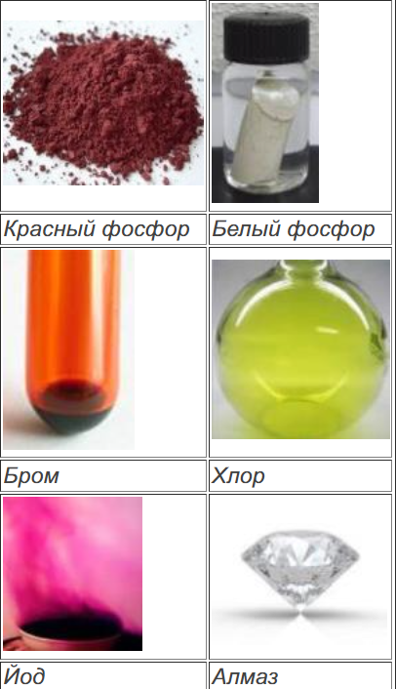  Некоторые неметаллы имеют запах. Например, резкий удушливый запах имеет озон O₃, фтор F₂ (при попадании в органы дыхания практически моментально разрушает ткани), хлор Cl₂, бром Br₂ и иод I₂.  Неметаллы в твёрдом агрегатном состоянии очень хрупкие, не обладают пластичностью и практически не присуще изгибание, ковкость и любые другие деформации − любая деформация вызывает разрушение ковалентных связей.  Все газообразные вещества, жидкий бром, а также большинство твердых неметаллов (типичных ковалентных кристаллов) плохо проводят тепло и практически не проводят электрический ток (являются диэлектриками), так как все внешние электроны их атомов использованы для образования химических связей. Кремний и черный фосфор обладают полупроводниковыми свойствами, а графит − электро- и теплопроводностью.)  Итак, какие физические свойства неметаллов вы выписали?  А как охарактеризовали типы решеток?  Давайте посмотрим строения этих кристаллических решеток на схемах.  Молодцы. С заданием справились. А сейчас давайте рассмотрим химические свойства неметаллов.  Какие химические свойства неметаллов вы можете привести?  Верно. Запишите на доске уравнение.  Что можете привести еще?  Правильно, давайте тоже приведем пример:  S + O₂ = SO₂  А еще можете предположить?  Молодцы: С + 2Н₂ = СН_{4.}  Сейчас мы рассмотрели общие свойства неметаллов, позже мы будем изучать, что неметаллы отличаются по своим химическим свойствам, однако обладают и рядом общих свойств. Так, элементы-неметаллы, кроме фтора, могут проявлять как окислительные, так и восстановительные свойства. Атомы самого электроотрицательного элемента — фтора — не способны отдавать электроны, поэтому он всегда проявляет только окислительные свойства. Наиболее сильными окислителями являются фтор, кислород и хлор; преимущественно восстановительные свойства проявляют водород, бор, углерод, кремний, фосфор, мышьяк и теллур. Окислительные и восстановительные свойства примерно в одинаковой мере проявляют азот, сера, иод. | 4 ученика у доски показывают строение атомов данных неметаллов.  Неметаллы составляют верхний правый угол.  Три.  Валентным является последний электронный уровень. Атом серы имеет 6 валентных электронов из них 2 неподеленных электроных пары и 2 неспаренных электрона.  По поднятой руке ученики отвечают. Атом хлора имеет 3 электронные орбитали, 7 валентных электронов из них 3 электронные пары и 1 неспаренный электрон. У атома углерода 2 электронных уровня, 4 валентных электрона, 1 неподеленная электронная пара и 2 неспаренных электрона. Атом азота имеет 2 электронных уровня, 5 валентных электронов, 1 неподеленную электронную пару и 3 неспаренных электрона.  От 4 до 8.  Атомный радиус уменьшается по периоду и увеличивается по группе.  Меньшим.  Способность принимать электроны.  Атомную, молекулярную, ионную, металлическую.  Атомная и молекулярная.  Самостоятельно работают с текстом, характеризуют кристаллические решетки и выделяют общие физические свойства неметаллов.  Могут быть во всех трех агрегатных состояниях; аллотропия; наличие металлического блеска только у графита, йода и кремния; характерный запах; плохая теплопроводность; не обладают электропроводностью.  Атомная кристаллическая решетка состоит из атомов, соединённых между собой прочными ковалентными связями. В молекулярной решетке атомы соединены прочной ковалентной связью, а вот отдельные молекулы могут быть связаны друг с другом очень слабо.  Взаимодействие с металлами.  Один ученик выходит к доске и приводит пример уравнения. Например: Са + Сl₂ = СаСl_{2.}  Взаимодействие с кислородом.  С водородом.  Записывают все уравнения в тетрадь.
Домашнее задание | Анализируя конспект урока, составить план, по которому можно дать общую характеристику неметаллов. | Записывают д/з.
Выводы по уроку | Вы большие молодцы, хорошо поработали сегодня.  Если вопросов ко мне нет, спасибо за урок! До свидания! | До свидания!

(Возможна разработка опорного конспекта, чтобы на уроке меньше тратить время на записи)

